Центр «Дом мамы» г.Алматы
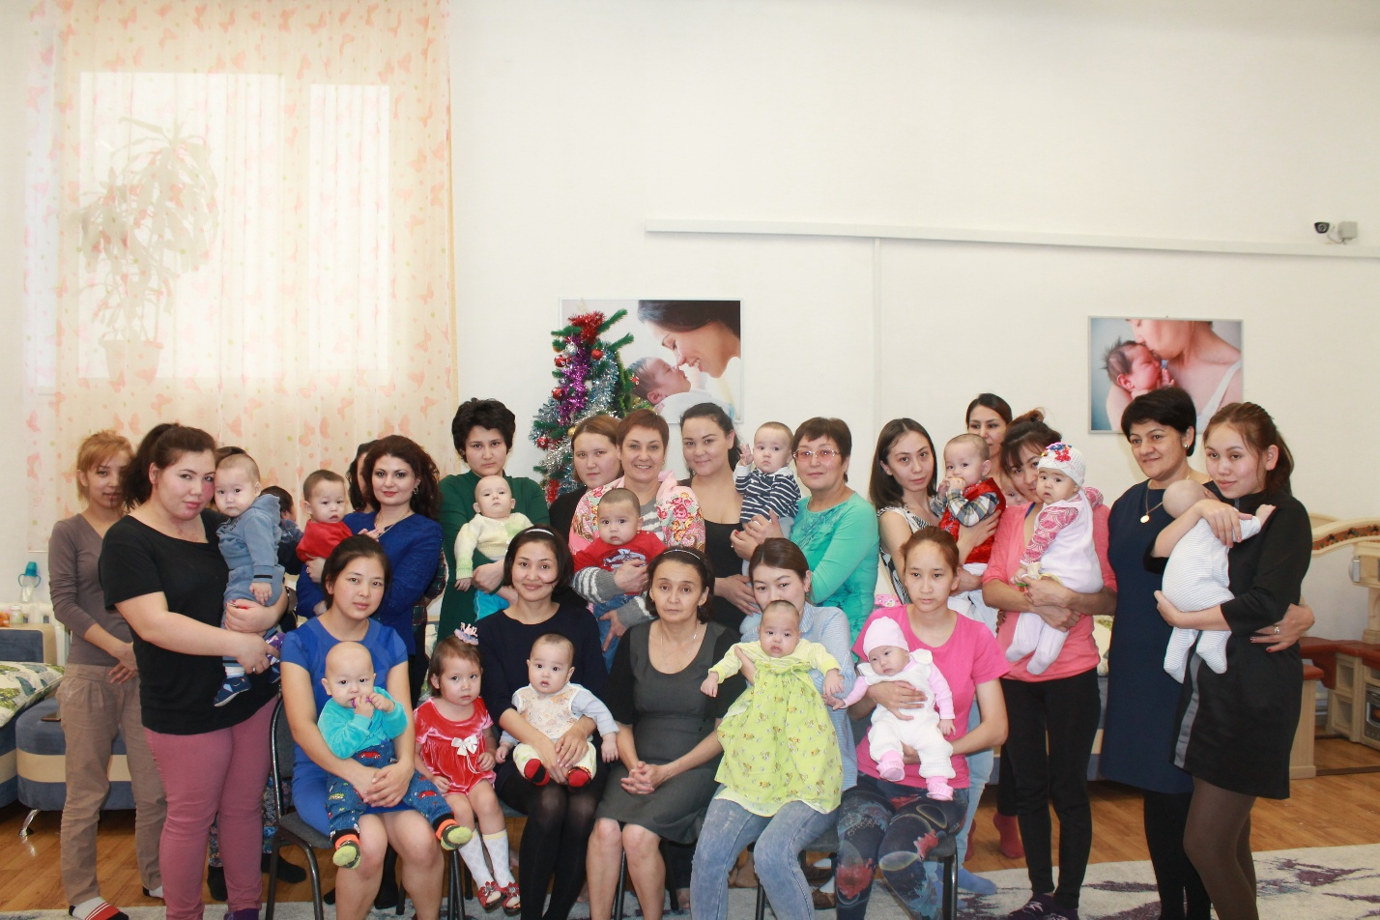

Депутат Мажилиса Парламента РК Шишигина О.В. в период нахождения в регионе (г.Алматы, январь 2017г.) посетила Центр «Дом мамы», беседовала с руководством, сотрудниками, мамами и детьми, интересовалась проводимыми видами физических упражнений, обеспеченностью оборудованиями. Взяла в заметку предложения, высказанные специалистами.

